运沙活动观察记录
观察者：谈苑
观察日期：2018年10月12日
观察时间：上午9:30左右
观察背景：教研观摩活动
成人数目：1
儿童数目：1
儿童姓名：小孔雀
观察年龄：中班9月
观察环境：户外沙地，汤老师组织幼儿进行活动《沙漏里的时间》，幼儿在沙地进行游戏。
观察目的：幼儿在本次活动中能否发现问题并能及时解决问题。
观察记录：
活动一开始小孔雀非常积极投入，耐心进行游戏，将瓶子里的沙装满后进行沙漏游戏；第二次发现沙漏不下来进行沙石分离，小孔雀开始遇到困难了，发现蓝色篓子孔太大无法进行分离后立刻换了一个橙色篓子，然后开始进行分离。
观察思考：
在幼儿期我们有意识地设置一些小问题鼓励他们解决、处理，使其看见问题肯动脑筋解决。这对幼儿的成长是很有用的。在沙水游戏活动中，他们常常会遇到这样那样的问题，老师支持、鼓励幼儿按自己喜欢的方式去玩沙玩水，玩什么、怎样玩由孩子们自己决定，给了孩子宝贵的发展机会，使他们学会处理与同伴交往中出现的问题，学会了交往技巧。让孩子们在没有外力的情况下能轻松愉快地尝试探索玩耍。因此，在组织活动时，不妨在发生问题的时候，我们老师要敢于放手并鼓励幼儿自己想办法解决冲突，要多一份耐心，多一点等待，多给孩子一点解决问题的空间。这样一来不但可以培养幼儿独立解决问题的能力和责任感，还可以使幼儿获得成功感和满足感。
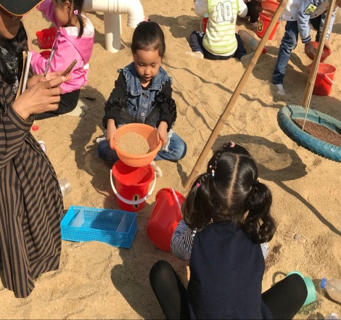
现场照片：
